

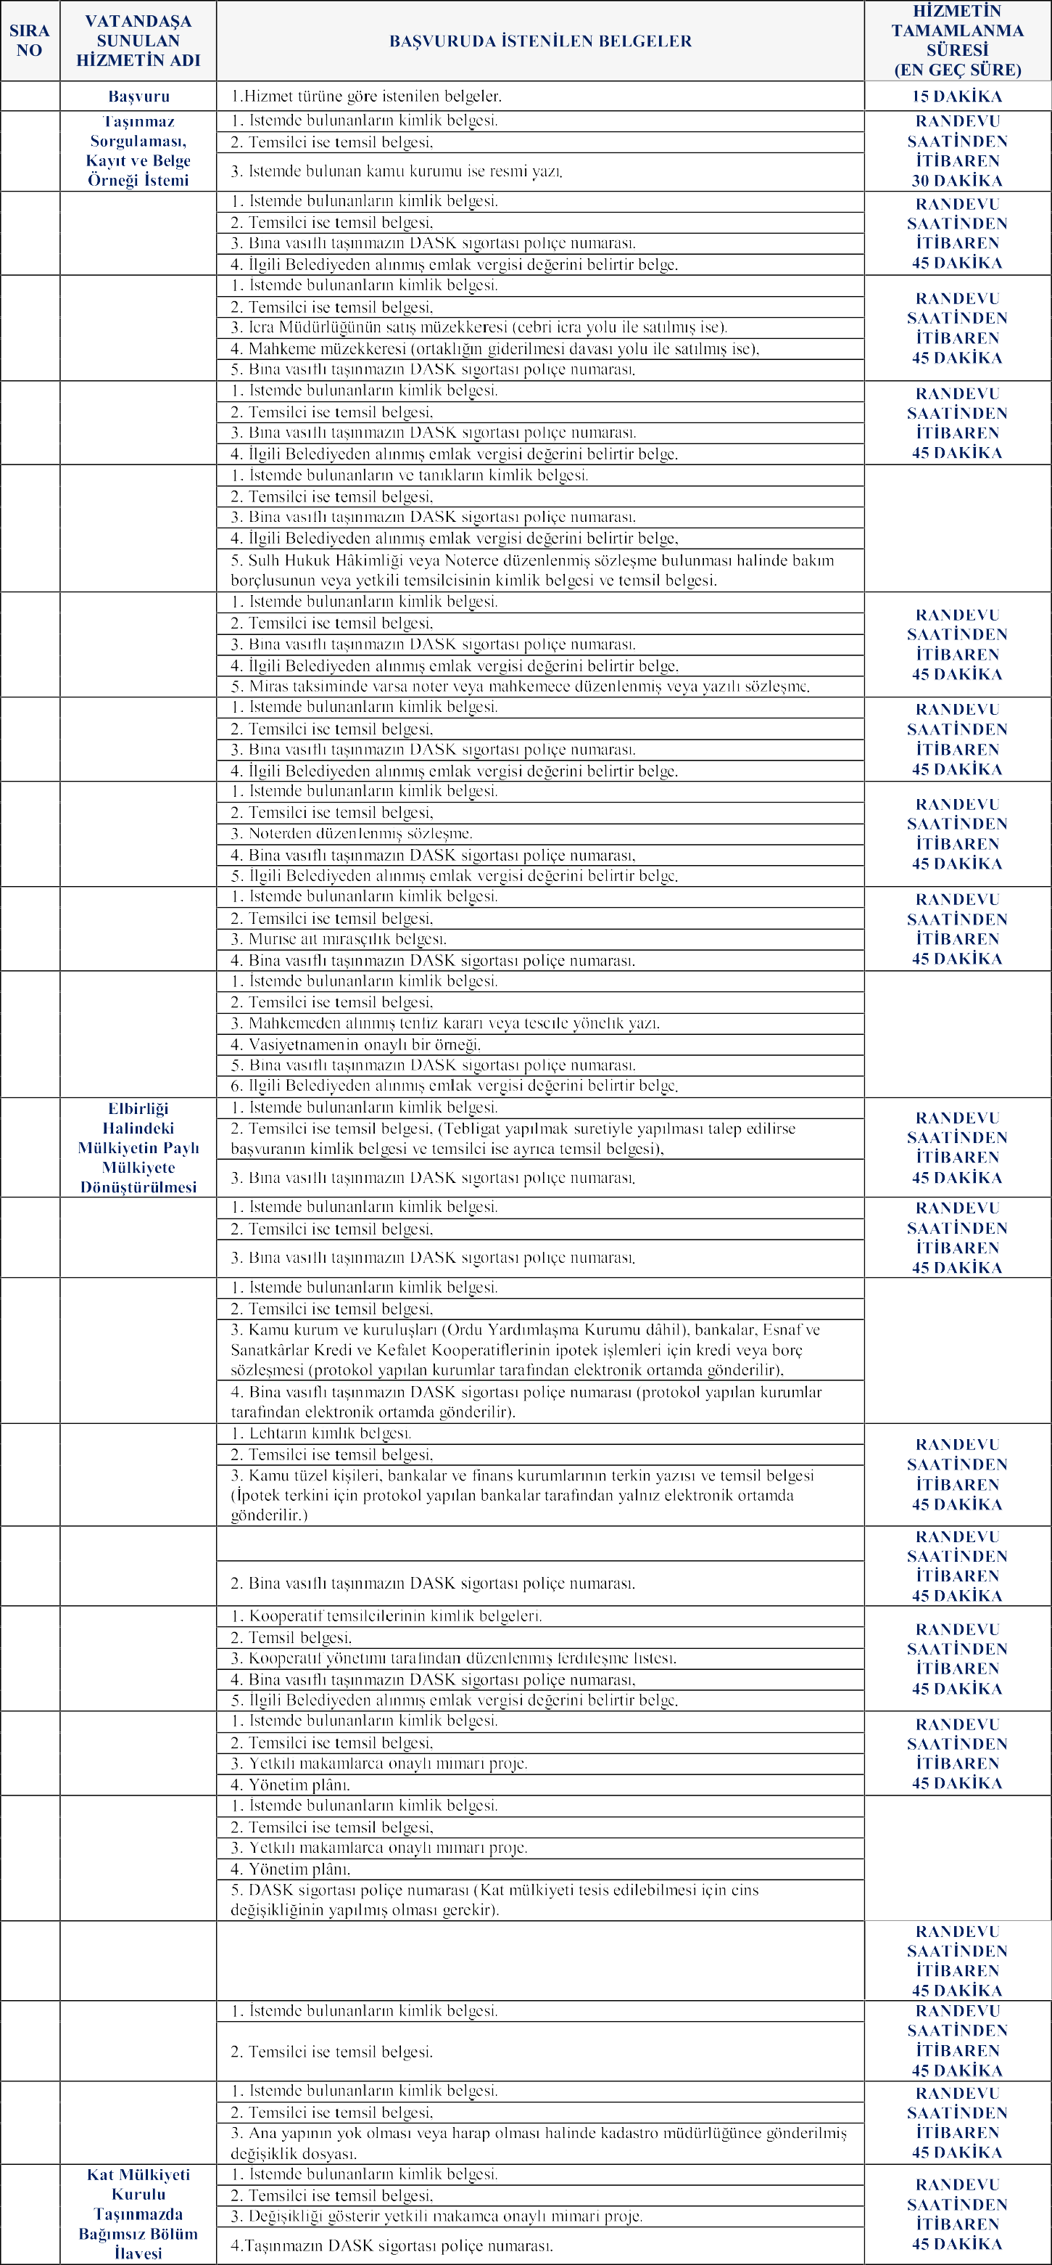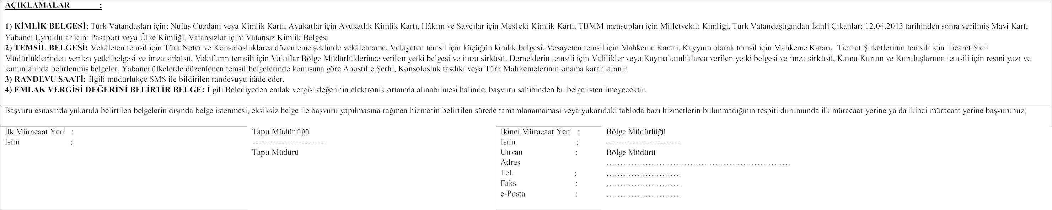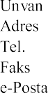

Murat ÇALIK

Elazığ bulv. Yolaltı mah. No:106 Yenişehir/ Diyarbakır 0412 280 1540-41

0412 252 1596

[diyarbakir@tkgm.gov.tr](mailto:diyarbakir@tkgm.gov.tr)

Enes ABİÇ

Elki mah. 6. cadde no:2 Beytüşşebap/Şırnak 0486 280 1017-16

[beytussebap-tsm@tkgm.gov.tr](mailto:beytussebap-tsm@tkgm.gov.tr)

